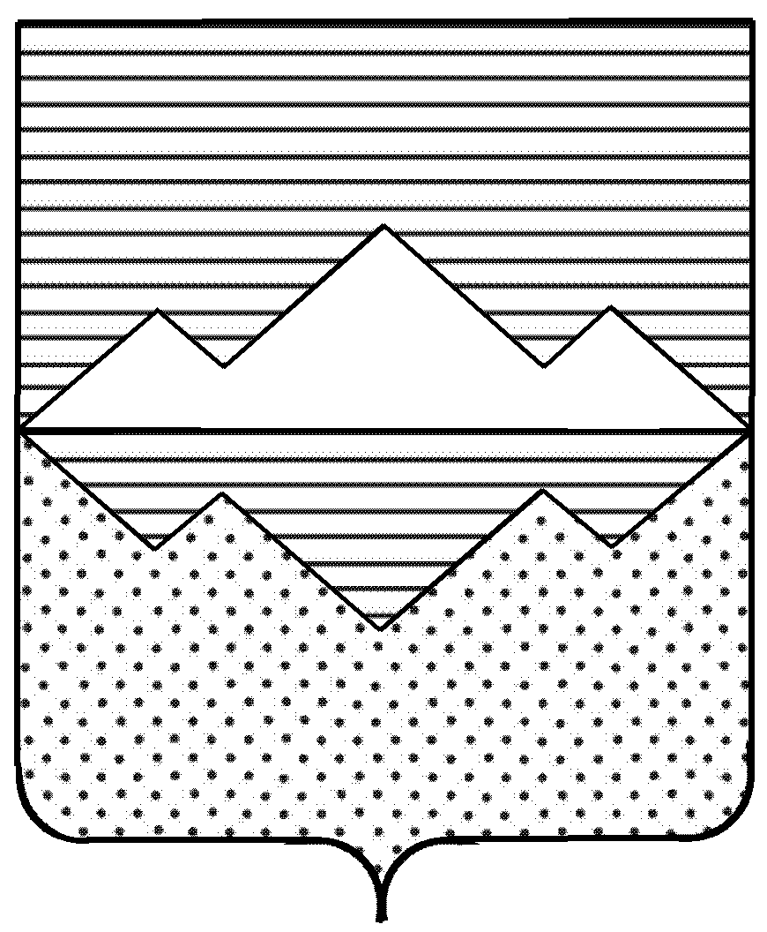
СОБРАНИЕ ДЕПУТАТОВ
САТКИНСКОГО МУНИЦИПАЛЬНОГО РАЙОНА
ЧЕЛЯБИНСКОЙ ОБЛАСТИ

РЕШЕНИЕ
________________________________________________________

от 30 сентября 2020 года №3/1
г. Сатка

О прекращении полномочий Председателя Собрания депутатов Саткинского муниципального района Челябинской области пятого созыва

В соответствии с частью 3 статьи 40 Федерального закона от 06.10.2003г. №131-ФЗ «Об общих принципах организации местного самоуправление в РФ» и в связи с избранием Председателя Собрания депутатов Саткинского муниципального района,

СОБРАНИЕ ДЕПУТАТОВ САТКИНСКОГО МУНИЦИПАЛЬНОГО РАЙОНА РЕШАЕТ:

1. Прекратить полномочия Председателя Собрания депутатов Саткинского муниципального района Челябинской области пятого созыва Бурматова Николая Павловича с 30 сентября 2020 года.

Председатель Собрания депутатов
Саткинского муниципального района Н.П. Бурматов

